**ПРОЕКТ**

**«Русская береза»**

**Актуальность**

Патриотическое воспитание детей – одна из основных задач дошкольного образовательного учреждения, важным условием которой является тесная взаимосвязь с родителями, семьей, как ячейкой общества и хранительницей национальных традиций, знакомство с объектами природы ближайшего окружения.

Березка…. Нет милее и роднее дерева для русского народа. Белоствольная красавица во все времена являлась гордостью и символом нашей страны. Именно с этого дерева начинается Родина для ребенка. В наше время, когда дети очень мало общаются с природой, а свободное время все больше занимает компьютер, телевизор и прочие достижения технического прогресса, очень важно помочь им увидеть неповторимость, целостность природы, научить любить ее, уважать, вызвать желание общаться с ней.

**Цель:** воспитание любви к природе родного края, Родине через ознакомление с березой, как одним из главных символов России.

**Задачи:**

1. формировать представление о самом почитаемом дереве в России – берёзе; о её значении в жизни человека: оздоровительном, эстетическом, хозяйственном;
2. познакомить со стихами, песнями, загадками о березе;
3. развивать у детей познавательную активность, активизировать и обогащать их словарь;
4. воспитывать любовь к русской берёзке, бережное отношения к ней.

**Целевые ориентиры:**

* проявление инициативности и самостоятельности в разных видах деятельности;
* выражение своих мыслей и желаний;
* использование речи для выражения своих мыслей;
* способность выбирать самостоятельно себе род занятий, активно взаимодействовать со сверстниками и взрослыми;
* проявление любознательности;
* склонность к наблюдению, экспериментированию;
* обладание начальными знаниями о природном мире и элементарными представлениями из области живой природы, естествознания.

**Участники**: педагоги, дети, родители.

**Возраст детей**: 4-5 лет

**Длительность проекта**: краткосрочный с 17 по 24 ноября 2014 г

**Вид проекта:** познавательно-информационный, творческий

**ПОДГОТОВИТЕЛЬНЫЙ ЭТАП:**

* Изучить познавательную и методическую, статьи в журналах по данной теме.
* Подготовить подборку картин, иллюстраций, фотографий берез дидактических игр по ознакомлению дошкольников с березой.
* Приготовить консультацию для родителей по теме «Полезные свойства березы».
* Подготовить оборудование для оформления информационного стенда «Русская береза», бересту и оборудование для экспериментов.

**ОСНОВНОЙ ЭТАП:**

**Работа с детьми:**

* Коммуникативная деятельность:

беседы: «Что мы знаем о берёзе», « Как берёзу использовали в древности», «Полезные свойства березы», «Как береза готовится к зиме?»

* Восприятие художественной литературы и фольклора:

Стихи, пословицы, загадки о березе;

Чтение: В. Бианки «Волшебная берёза», И. Соколов-Микитов «Берёза», Е. Тимошенко «Ёлочки метёлочки»;

Пересказ русской народной сказки «Как коза избушку построила»;

Заучивание: А. Прокофьев «Люблю берёзку русскую», Рождественский «Береза».

* Познавательно-исследовательская деятельность:

Эксперименты с берестой;

Наблюдение: «Береза в осенний период времени», «Березовые сережки»

Экскурсия: наблюдение за внешними признаками и отличительными особенностями березы;

Просмотр презентации «Ай-да, березка», «Русская береза»;

Электронное пособие с дидактической игрой «Выбери правильный

ответ».

* Игровая деятельность: Д/и: «Найди листок березы», «Закончи фразу», «Подбери «слова-приятели»», «С кем дружит береза?», «Что сначала, что потом», разрезные картинки берез по временам года.
* Изобразительная деятельность:

1. "Золотая береза", «Берёзовая роща» - рисование
2. «Осенняя березка» - аппликация
3. «Береза» - аппликация из осенних листьев
4. «Белая береза »- аппликация. Коллективная работа.
5. «Белая береза» - рисование эстампом. Коллективная работа.

* Двигательная деятельность:

П/и - «Беги к березе», «Кто больше соберет подберезовиков»

* Музыкальная деятельность:

прослушивание музыкальных произведений о березке («Почему так в России березы шумят?», «Во поле береза стояла» русская народная песня, «Берёзонька» русская народная песня)

* Самообслуживание и элементарный бытовой труд:

1. Укрывание дерева первым слоем "одеяла" из опавших листьев

2. Укрывание дерева вторым слоем "одеяла" из снега

3. Сбор семян и листьев для поделок

Работа с родителями:

* Разучивание с ребенком литературного произведения о берёзе
* Участие в выставке поделок и предметов на тему «Ай да, берёза»
* Оформление литературного произведения для сборника «Поэты и писатели о берёзке»

Продукт проекта:

* Оформлена выставка рисунков «Осенняя береза»

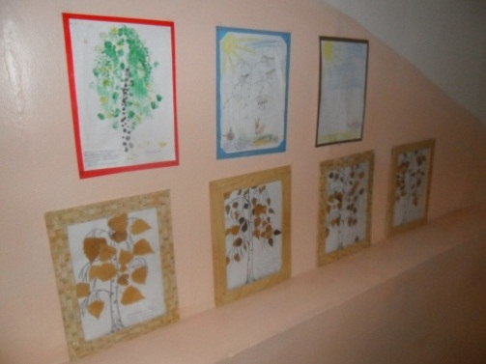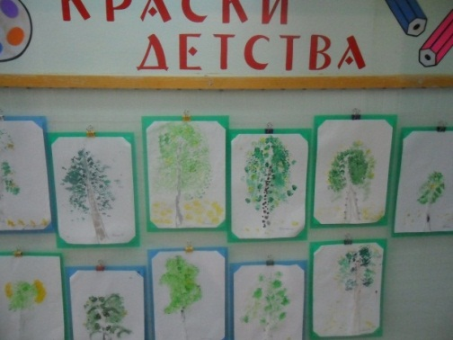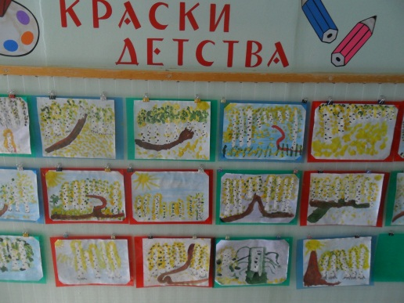

* Выполнены две коллективных работы «Белая береза» в стиле обрывная аппликация и рисование нетрадиционным способом при помощи эстампа.

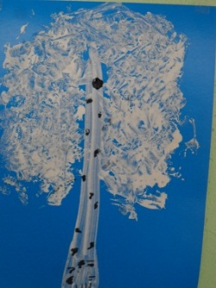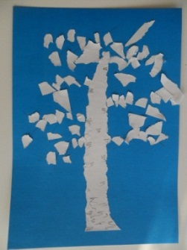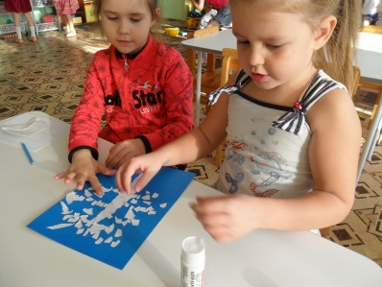

* Совместными усилиями педагогов и родителей оформлены выставки:

– предметов и поделок «Ай да, берёзка»

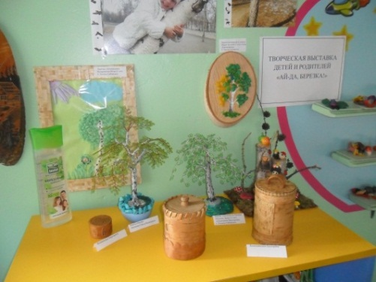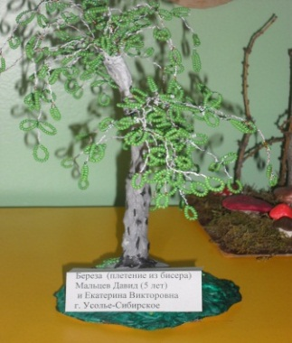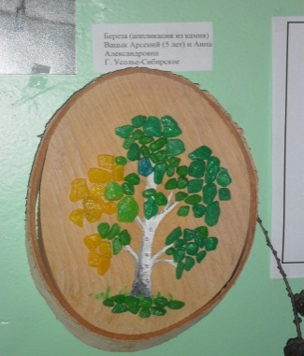

– фотографий «Мы с берёзкой рядом»

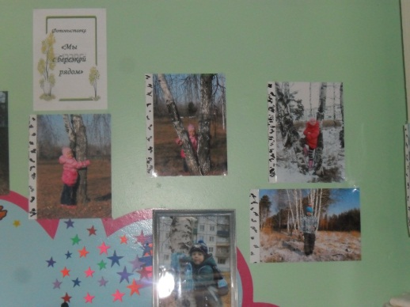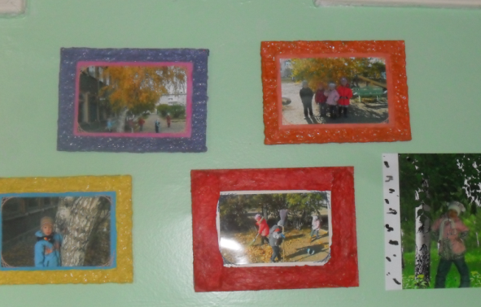

* Создан альбом «Русская Березка»

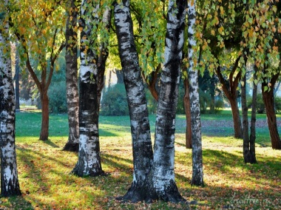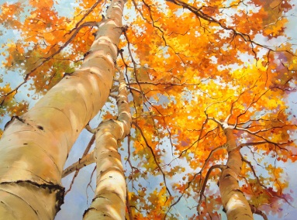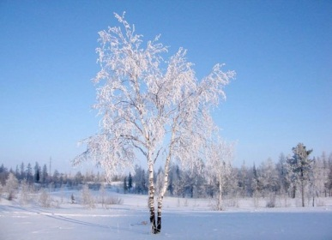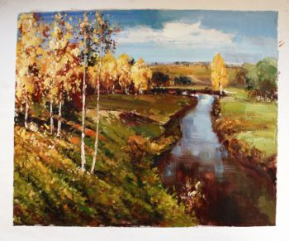

* Родители нашли и разучили с детьми стихотворения о березе, красиво их оформив. Были и такие стихи, которые родители сочинили сами. Таким образом, был составлен сборник литературных произведений «Поэты и писатели о березе».

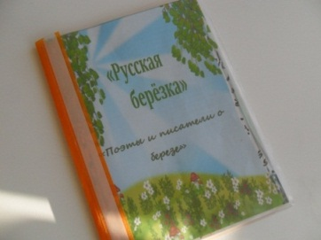

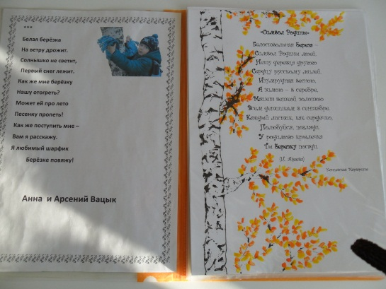

* 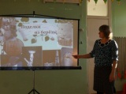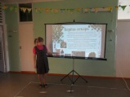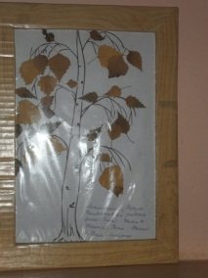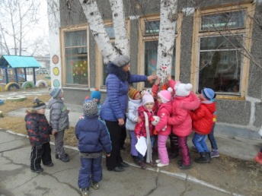На прогулке дети рассматривали кору березы, экспериментировали с березовыми сережками, собирали листья для поделок, в результате чего было создано несколько коллективных работ из сухих листьев.
* Подготовлена и просмотрена презентация о пользе

березы.

* 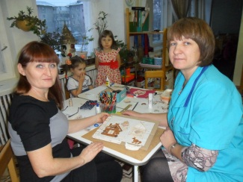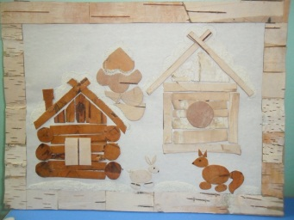Руками педагогов была создано панно из берёсты по сказке «Заюшкина избушка».
* 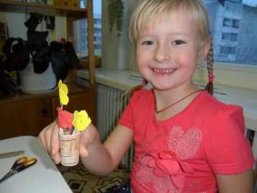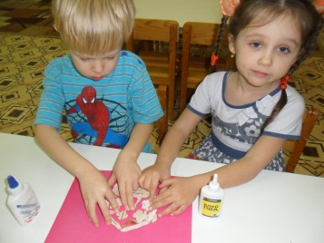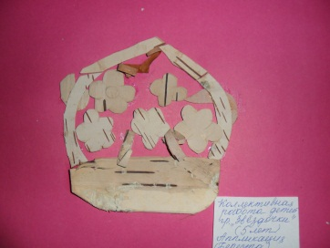Ребята тоже сотворили берестяные чудеса.

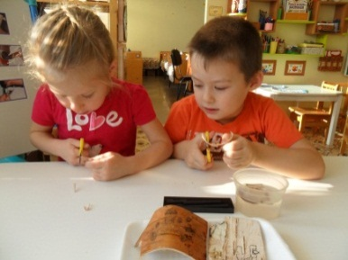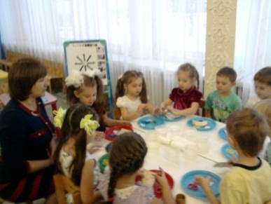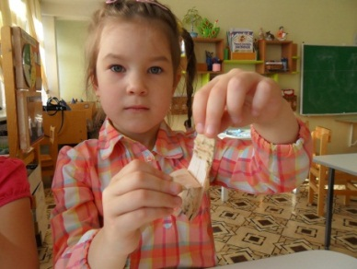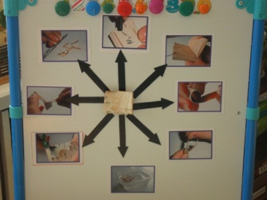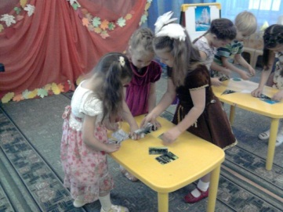

***Ода берёзе***

[**Алена Ирина**](https://vk.com/search?section=audio&c%5bq%5d=%C0%EB%E5%ED%E0+%C8%F0%E8%ED%E0&c%5bperformer%5d=1)

Благодатная Берёза,

Ты символ Родины моей.

О тебе стихи и проза,

Ты свет и радость для очей.

Утешала вдов берёза,

Хранила тайны, чью-то боль,

Согревала всех в морозы,

Гнала из тела в бане хворь.

Разгоняла тьму – лучина,

Лечила язвы ран – кора,

Уходила прочь кручина;

Берёза – лекарь. Это да!

Исцеляют - сок и почки,

И лист, и дёготь бересты,

От любой болезни точно

Отыщешь в ней лекарство ты.

Береста пригодна в деле:

Плели корзины и ковры,

Туеса и туфли смело

(Кто в чём нуждался) - всё  могли.

Из берёзы – поварёшки,

Телеги, сани, портсигар,

Топорища, оси, ложки.

Берёза – людям божий дар.

Благодатная Берёза –

России символ, красоты,

Неподвластная  невзгодам,

Ты - кладезь сил и доброты!

Библиографический список:

1. Давыдова О.И., Майер А.А., Богославец Л.Г., «Проекты в работе с семьёй», Москва, Творческий центр, 2012 год.
2. Ветохина А.Я., Нравственно-патриотическое воспитание детей дошкольного возраста
3. Сайты интернета «Дошколенок.ру», <http://www.slideshare.net/> идр.